1. Разложение по системе тригонометрических функций.
Базисная тригонометрическая ф-я описывается:$\left\{\text{cos}i\frac{2πt}{T}\text{,sin}i\frac{2πt}{T}\right\}i=1,2,3\text{.}\text{.}\text{.}∞$- номер гармоники.
[0,T]-интервал ортогональности. При нормировке по мощности базисная ф-ия: $\left\{ϕ_{i}(t)\right\}=\left\{\sqrt{2}\text{cos}iΩt;\sqrt{2}\text{sin}iΩt\right\}ϕ_{i}(t)−\text{ортонормальная}ф−я$ Ω=2π\T
$u(t)=a_{0}+\sum_{i=1}^{∞}{a_{i}ϕ_{i}(t)}$;
; ; ;
$u(t)=a_{0}+\sum_{i=1}^{∞}{A_{i}\text{cos}(iΩt+Θ_{i})}$, A_{i}-амплитуда гармоник, Θ_{i}-фаза
;
,
$u(t)≈\hat{u}(t)$

2. Разложение сигналов и помех по функциям Уолша.
Ф-ии Уолша складываются из ф-ий Радемахера , k=1,2...; $\text{sgn}=\begin{aligned}\left\{+1x>0 | \right.\end{aligned}$
sgn – знаковая функция.
Интервал [0,T]-разбивается на 2^{k} интервалы ∆T. В них ф-я Радемахера принимает значения “+1” и ”–1”. (Ф-я сохраняет свою ортогональность.) wal₀=1 – функ-я Уолша “0” порядка 1.
Получение ф-ии wal более высоких порядков (k=1,2,3…):
1)Записывают число k в двоичной системе в
r=1
r=2
r=3
прямом коде.
m-число разрядов кода необходимых для представления ф-ий Уолша k-го порядка, γ_{i}-весовой коэффициент, имеющий значения 1 или 0 (в зависимости от того, учитывается или нет данный разряд при суммировании).
2)Число k перекодируют по правилу кода Грэя., код комбинации складывают по mod2 с той же комбинацией сдвинутой на 1 разряд вправо. При этом младший разряд откидывают, полученный код называют кодом Уолша. $b_{m},b_{m−1},b_{m−2}\text{.}\text{.}\text{.}b_{1}$
$b_{m}=γ_{m},b_{m−1}=γ_{m}⊕γ_{m−1}\text{.}\text{.}\text{.}b_{1}=γ_{2}⊕γ_{1}$
3) Представление ф. Уолша в ряд Родомахера:
- это правило показывает, что ф. Уолша получается перемножением ф-ии Родомахера в определенной комбинации с коэффициентом b_{i}. Для 4k ф. Уолша строим:
для этой системы характерны расположения ф-ий в порядке возрастания
Wal₁
t
Wal₂
t
Wal₃
t
Wal₄
t
числа переменных знака на интервале [0;T]. В этой системе четные
относительно середины интервала чередуются с нечетными при этом
число перемен знака на интервале [0;T/2] для четных ф-ий число
перемен знака m/2 и для нечетных (m+1)/2.
$\left\{{\text{cal}}_{k}(t),{\text{sal}}_{k}(t)\right\}$-ф. Уолша в ортогональной системе.

3. Геометрическое представление сигналов и помех.
Математический объект A_{i} является элементом множества А₁.
if над объектом A_{i} можно произвести линейные операции то множество А₁ принадлежит линейному пространству, а его элементы A_{i} являются точками этого пространства.
Пространство имеет любую размерность m.
If в таком пространстве определено расстояние м/у точками A_{i} и A_{j} то пространство - метрическое, а расстояние м/у началом координат и какой-либо точкой - норма, а пространство нормированное. Соответственно норму и расстояние можно определить. В линейном нормированном пространстве определена норма в виде $\left\|A_{i}\right\|={\left(\sum_{k=1}^{n}{a_{\text{ik}}^{2}}\right)}^{1/2}$и расстояние $\left\|A_{i}−A_{j}\right\|={\left(\sum_{k=1}^{n}{(a_{\text{ik}}−a_{\text{jk}})^{2}}\right)}^{1/2}$-пространство называется Евклидовым. if n→∞ - Гильбертово пространство. A_{i} – вектор, его длина – норма.
Тогда колебанию U_{i}(t) можно сопоставить точку A_{i} или вектор в n-мерном пространстве размерность которого равна числу степеней свободы колебания u(t). Пусть колебания u_{a}(t) и u_{b}(t) разлагаются по ортогональной системе функций φ_{i}(t). $u_{a}(t)=\sum_{i=0}^{n}{a_{i}ϕ_{i}(t)}$,$u_{b}(t)=\sum_{i=0}^{n}{b_{i}ϕ_{i}(t)}$Этим колебаниям будут соответствовать вектора с координатами $\left\{a_{i}\right\}и\left\{b_{i}\right\}$. Их длинна $\left|\overline{u_{a}}\right|={\left(\sum_{i=1}^{n}{a_{i}^{2}}\right)}^{1/2}$$\left|\overline{u_{b}}\right|={\left(\sum_{i=1}^{n}{b_{i}^{2}}\right)}^{1/2}$. Приняв во внимание условие ортогональности, а точнее ортонормальности. Длина и норма совпадают. $\left\|u_{a}\right\|=\left|\overline{u_{a}}\right|=u_{\text{aэф}}=\sqrt{P_{a}}$

$\left\|u_{b}\right\|=\left|\overline{u_{b}}\right|=u_{\text{bэф}}=\sqrt{P_{b}}$P_{a} и P_{b}-средняя удельная мощность колебания. Длинна вектора в n-мерном пространстве, определяется эффективным значением соответствующего колебания
a
b
b₂
b₁
a₁
a₂
$\left|\overline{u_{a}}−\overline{u_{b}}\right|={\left[\sum_{i=0}^{n}{(a_{i}−b_{i})^{2}}\right]}^{1/2}$-Характеризует степень близости. Расстояние можно рассматривать как модуль разности $\left\|\overline{u_{a}}−\overline{u_{b}}\right\|={\left(\frac{1}{T}\int_{0}^{T}{{\left[u_{a}(t)−u_{b}(t)\right]}^{2}\text{dt}}\right)}^{\frac{1}{2}}$, чем меньше эта величина тем меньше различия м/у колебаниями.
* - среднее значение произведения колебаний. $\left\langle u_{a}u_{b}\right\rangle =\frac{1}{T}\int_{0}^{T}{u_{a}(t)u_{b}(t)}\text{dt}$**-эффективное взаимодействие м/у колебаниями u_{a} и u_{b}.взаимная мощность колебаний-P_{ab}. If взять в качестве базисной ф-ии $\left\{ϕ_{i}(t)\right\}$, то выражения * и ** совпадут. if u_{a} и u_{b} ортогональны <u_{a}u_{b}>=0. If U_{a}=–U_{b} тогда P_{ab}= – P_{a}= – P_{b}. Сигнал и помеху можно представить как вектор. При геометрическом представлении кодированных сигналов. Широко use n-мерное пространство в Неевклидовой метрике. Расстояние в этом пространстве определяется по алгоритму $α(x,y)=\sum_{i=1}^{n}{(x_{i}−y_{i})}$, n- число элементов комбинации данного кода, а x_{i} и y_{i} –значения соответствующих разрядов. Геометрической моделью n - значного двоичного кода является n-мерный куб с ребром = 1, каждая из вершин которого представляет одну из возможных комбинаций. 000,001,010,100,101,110,011,111 Расстояние -$α=(0−0)+(0−1)+(1−0)=2$. Кодированный сигнал в виде n-мерного куба.
010
x₃
x₁
x₂
101
001
111
011
000
110
4. Проблемы оптимизации систем передачи информации.
В любой СПИ степень соответствия между переданным сообщением и принятым определяется 3-мя факторами: помехой, не идеальностью характеристик передающей – приёмной частей СПИ, не идеальность характеристик среды.
Показатели системы будут тем лучше, чем лучше выбраны способы формирования сигналов и способы приема с учетом указанных фактов.
Можно представить такую идеальную систему, показатели которой окажутся самыми высокими, такая система будет оптимальной с точки зрения выбранных критериев.
При оптимизации нужно ответить на следующие опросы:
Какова структура оптимальной СПИ?
Как оценить качество работы оптимальной СПИ?
Как выбрать параметры?
Как реализовать эту систему?
Каковы методы приближения реальной СПИ к оптимальной?
Данные вопросы решаются двумя способами:
1) оптимизация СПИ в «целом» (Шеннон).
2)оптимизация приемника.

5. Оптимизация СПИ в «целом».
Основная задача: безошибочный приём с максимальной скоростью.
Суть оптимизации Шеннона состоит в отыскании наилучших методов преобразования сообщений в сигнал на передающей стороне и преобразование смеси сигнала и помехи в сообщение на приемной стороне. Оптимальная СПИ - такая система, в которой применены “наилучшие” методы кодирования и декодирования, обеспечивающие максимальную скорость передачи в КС.
Делаются допущения — помеха считается нормальной Гауссовкой $N(\text{0,}σ^{2})$, характеристики системы идеальны.
В таком виде ему не удалось конкретизировать суть оптимальной процедуры кодирования и декодирования.
Используется принцип декомпозиции (разбиение) СПИ на отдельные части или подсистемы. Можно оптимизировать любую часть системы. Найти наилучший вид сигнала и оптимальный способ приёма.
Упрощения: Части системы, включая модулятор, считают черным ящиком, который характеризуется статистической матрицей. Такая матрица определяет все возможные вероятности $\left\|P_{\text{ij}}\right\|$перехода входного множества в выходное. Под действием помех i-ый входной символ может перейти в j-ый выходной, следовательно $P_{\text{ij}}$зависят от многих факторов (характеристики демодулятора, помех, энергии). Задавая матрицу переходных вероятностей можно формализовать задачу и уйти от конкретных свойств. Даже в такой постановке не удалось решить задачу оптимизации СПИ в “целом” т.к. оптимизировать каждый элемент не значит оптимизировать всю систему, на разные элементы помехи действуют по разному.
ЧЯ
n_{i}(t)

6. Оптимизация приемной части СПИ.
Для этого направления характерно допущение—вся совокупность операций по формированию сигналов в передающей части и параметры сигнала-переносчика заданы заранее и точно известны в точке приёма. Задача сводится к отысканию такого способа приёма, который был бы оптимальным при заданном алгоритме формирования сигналов на передающей стороне и конкретных условий в пункте приёма. Действуют ограничения:
- по полосе; - по мощности помех; - по мощности сигнала.
Теория оптимальных методов приёма.
Чем более полны и достоверны априорные сведения о помехах и среде распространения, тем успешнее решается задача оптимального приёма. Задача приближения реальных приёмников к оптимальным называется задачей квазиоптимального приёма. Теория оптимизации основывается на ряде идеализаций и упрощений, поэтому нужно правильно оценивать возможности и результаты теории оптимизации, не преувеличивая и не приуменьшая их значение. Теория указывает направление поиска решений и позволяет определить предельные показатели качества работы системы, но не даёт готовых решений реализации.

7. Преобразование сигналов в системах связи.
Модуляция и демодуляция.
Цель: создание переносчика сообщения.
В качестве переносчика используют материальные объекты, которые имеют свойства перемещаться в пространстве, например в виде электромагнитного поля.
Модуляция – согласование первичного сигнала с Л.С.
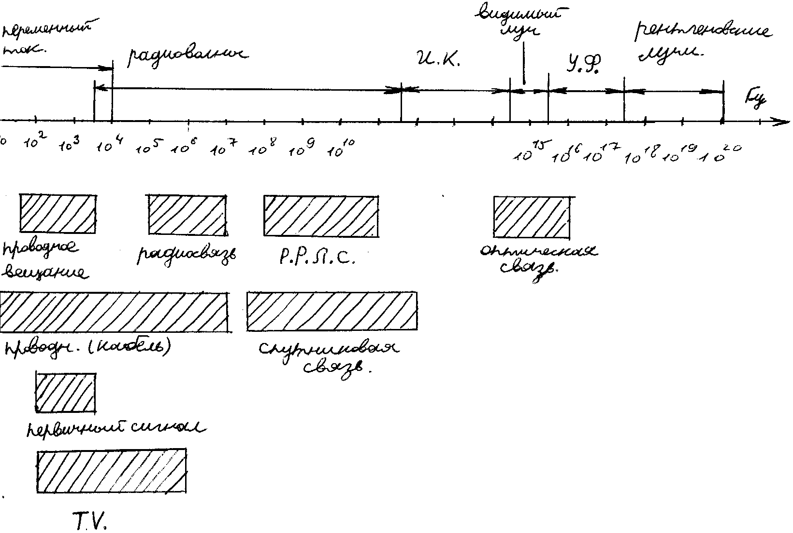
В качестве переносчиков use: гармонические колебания – несущие, последовательность импульсов. Процесс преобразования первичного сигнала заключается в изменении одного или нескольких параметров несущего колебания по закону изменения первичного сигнала – модуляция.
V₀(t)=Vcos(ωt+φ)
Параметры:
V-амплитуда; ω-частота; φ -фаза.
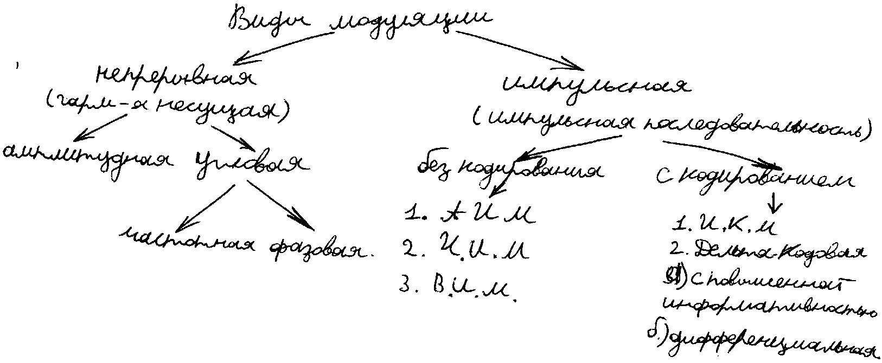

8. Амплитудная модуляция.
Несущее колебание промодулировано по закону первичного сигнала амплитудой.
; -изменение первичного сигнала.
Если в качестве первичного с. use гармонический сигнал с частотой , т.е.
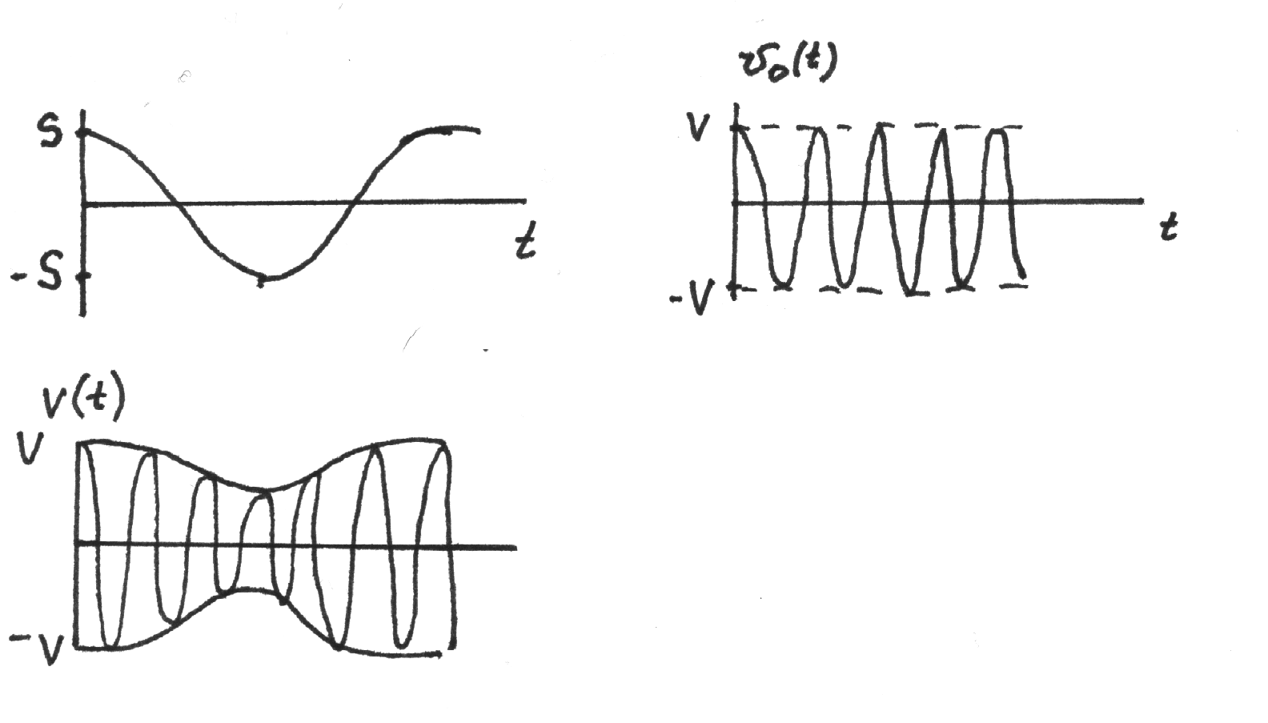
То модулированный сигнал имеет вид:
M_{AM}-глубина-коэффициент модуляции, если M_{AM}=0,то модуляции нет, тогда v(t)=v₀(t) (одна несущая).
Обычно амплитуду несущей берут больше амплитуды первичного сигнала (V>S),M_{AM}=<1.
Преобразуем (*)
;
Спектр АМК состоит из частот несущего колебания и двух боковых симметричных.
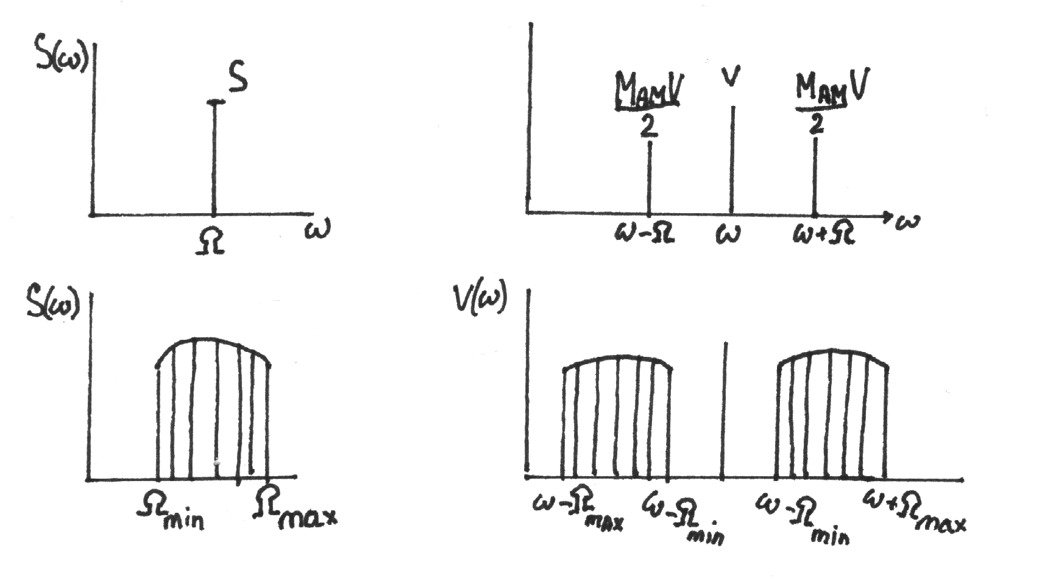
Анализ энергетических состояний показывает, что основная мощность АМК заключена в несущем колебании и оно не несёт полезной инф. Нижняя и верхняя боковые полосы несут одинаковую инф-ю и имеют низкую мощность. Т.е. при АМ мощность передатчика use не эффективно. Применяют АМ с подавленной несущей.
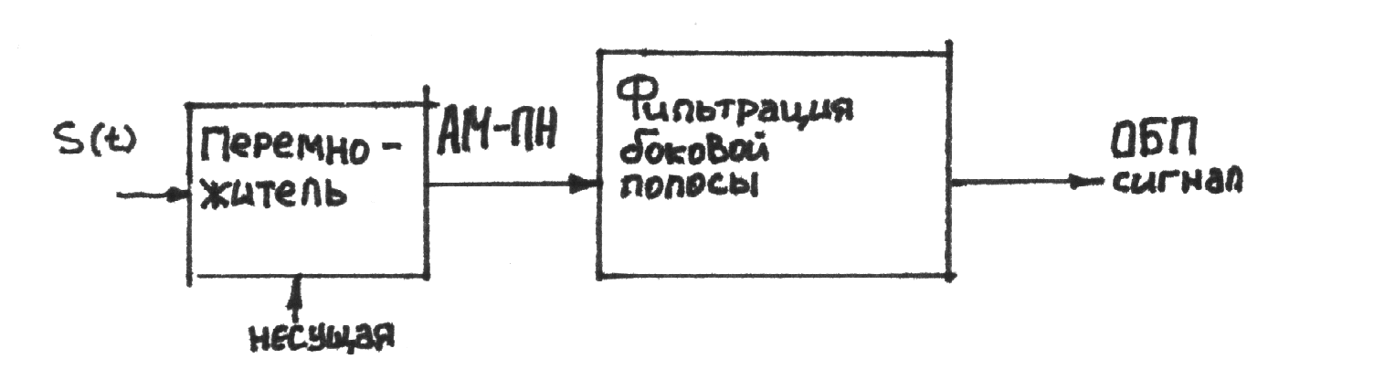
Ещё более эффективной разновидностью амплитудной модуляции является однополосная амплитудная модуляция с подавленной несущей(ОАМ-ПН). В этом случае спектр амплитудно-модулированного колебания (сигнала) совпадает со спектром сообщения перенесенным по частоте. Однополосную модуляцию называют модуляцией с одной боковой полосой (ОБП).
Существуют 2 способа формирования сигналов с ОБП:
1)фильтрационный (спектральный). Суть фильтрационного на рисунке: Высокие требования к применяемому фильтру.
2)фазовый (корреляционный)
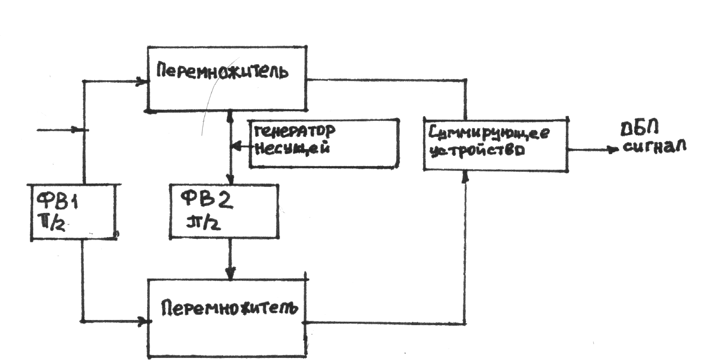
Фазовращатель 1 поворачивает фазу всех составляющих сигнала S(t) на , а ФВ2 фазу несущей на . При суммировании выходных сигналов в перемножителе образуется ОБП с нижней боковой полосой. Если разность, то ОБП с верхней боковой полосой. Трудности реализации схем модуляторов ОБП приводят к тому, что они применяются только к первичным сигналам не содержащим очень низкочастотных составляющих (телефонные, телевизионные, факсимильные).
Для сообщений с узким спектром, например, для телеметрии, применение ОБП очень затруднено. Основная область применения ОБП в многоканальных СПИ.
9. Частотная и фазовая модуляция.
Частотная модуляция – изменение во времени пропорционально первичному сигналу S(t) частоты несущего колебания.
(*), где K_{ЧМ}- коэффициент пропорциональности. - девиация частоты, т.е. максимальное отклонение частоты модулированного сигнала от частоты несущей.
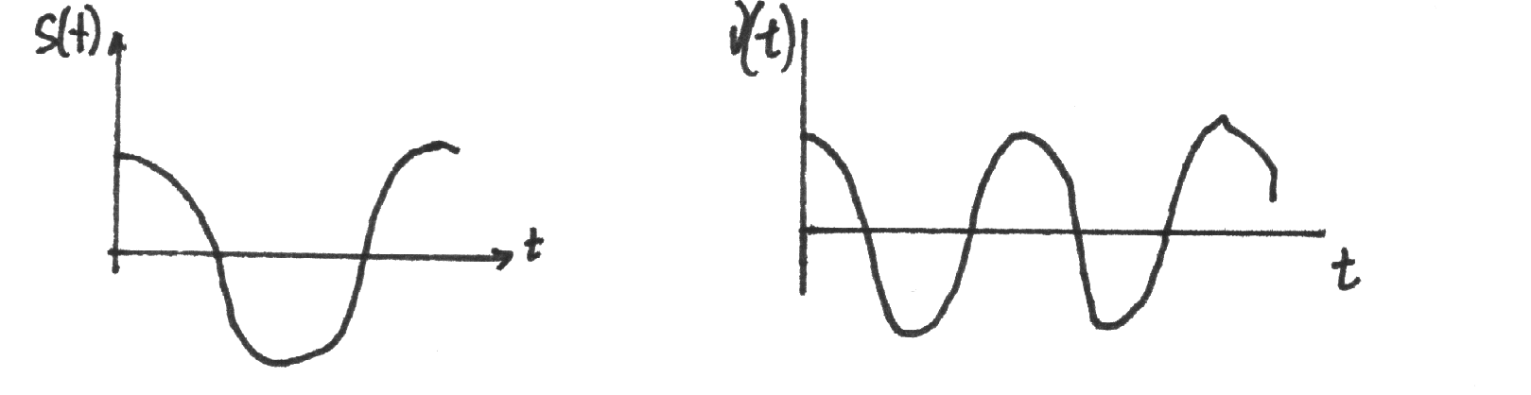

Большему значению амплитуды модулирующего сигнала соответствует большая частота модулированного сигнала.

Фазовая модуляция. (при изменении фазы несущего колебания)
, где K_{ФМ} - коэффициент пропорциональности.
- индекс фазовой модуляции.
Между частотной и фазовой модуляцией существует тесная связь.
Представим модулированное колебание в следующем виде:
-начальная и полная фазы соответственно
Между фазой и частотной существует связь: ; вместо ω(t) выражение со (*)
- индекс частотной модуляции.
ЧМ:
ФМ:
Т.е. по внешнему виду отличить сигналы ФМ и ЧМ трудно, поэтому их называют угловой модуляцией.
М_{ЧМ} и М_{ФМ} называют индексом угловой модуляции.
Несущие колебания угловой модуляции можно представить в виде суммы гармонических колебаний:
{}
М-индекс угловой модуляции. Амплитуда гармоник определяется некоторыми коэффициентами J_{K}(M)-функция Бесселя.
Аналитический вид данной функции сложен, поэтому она приведена в справочнике.
Чем больше M, тем шире спектр модулированного колебания.
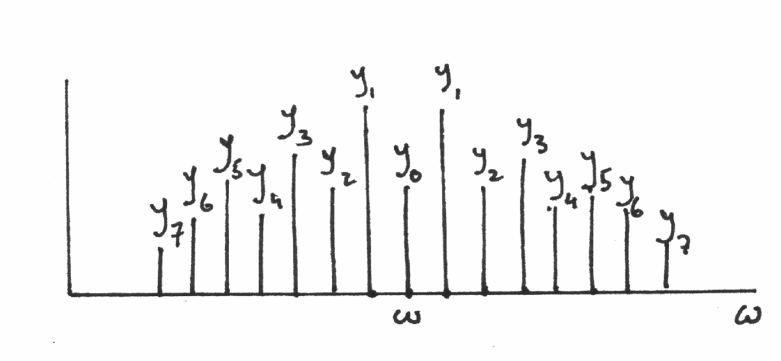
При гармоническом первичном сигнале S(t) спектр модулированного колебания содержит бесконечное число дискретных составляющих, образующих нижнюю и верхнюю боковые полосы, симметричные относительно несущей.
Если спектр сигнала S(t) занимает полосу от до и соответствует более сложному чем гармоническое колебание, сигналу, то спектр модулированного колебания будет выглядеть ещё сложнее.

10. О методах формирования сигналов с угловой модуляцией.
Различают 2 метода получения сигнала с угловой модуляцией:
1)Модуляция на промежуточной частоте с последующим умножением или преобразованием мгновенной частоты модулированного колебания (широко применяется в ЧМ радиовещании, в РРЛС и космической связи).
2)Модуляция по рабочей частоте (применяют в служебных СС с малой мощностью).
Кроме прямых методов для получения ЧМ применяются косвенные.
Суть косвенного метода:
ЧМ сигнал формируется с помощью фазового модулятора, на входе которого включают интегрирующее звено.
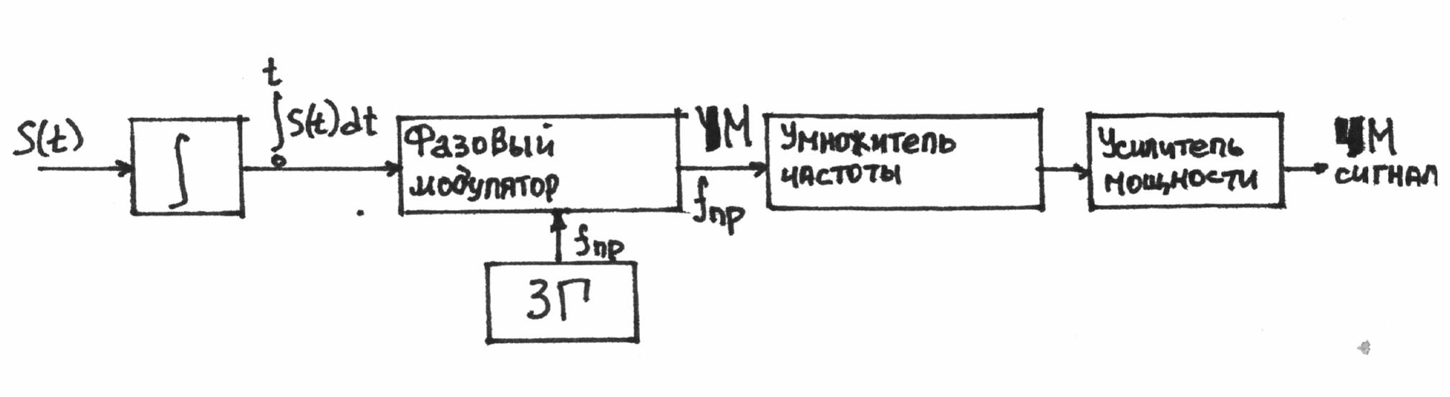
ЗГ- задающий генератор
f_{пр}- промежуточная частота

Способы получения фазо- модулированных колебаний.
1)пропускание гармонического колебания через контур с изменяемой фазовой характеристикой. 1-й способ реализуется схемой: Варикап- п/п прибор.
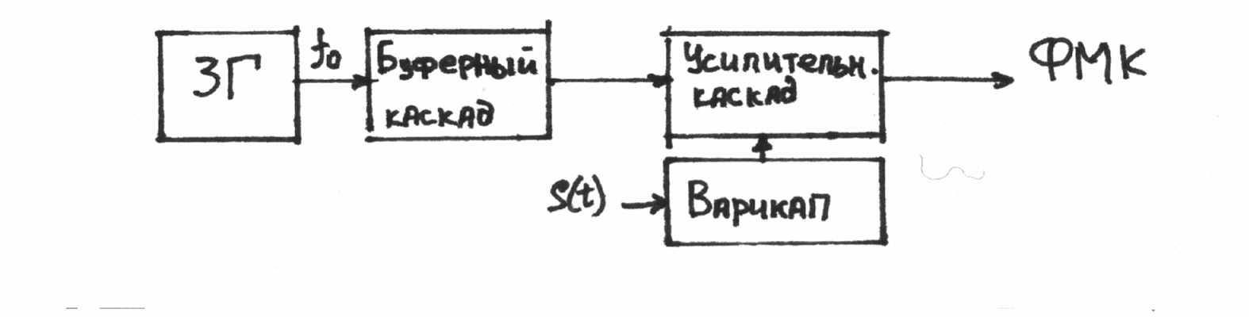
2)с использованием фазовращающих цепей с переменным сдвигом фазы (разновидность первого).

3)преобразование амплитудно-модулированных колебаний в фазомодулированные колебания.
Основан на том, что при повороте фазы несущего колебания на , АМ колебания преобразуются в ФМ.
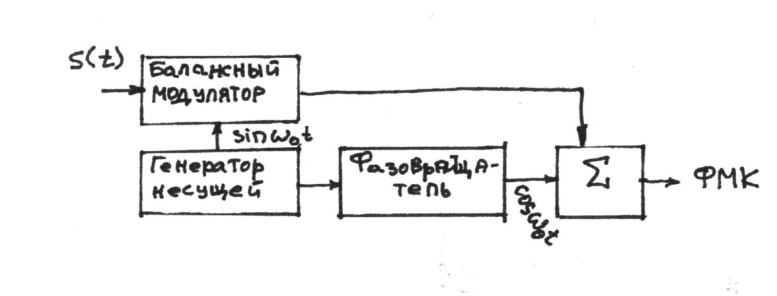

11. Импульсная модуляция, импульсная поднесущая.
$U_{0}(t)=\sum_{k=−∞}^{∞}{U(t−t_{0k})}=U_{0}\sum_{k=−∞}^{∞}{f(t−t_{0k})}$;
Осциллограмма сигнала.
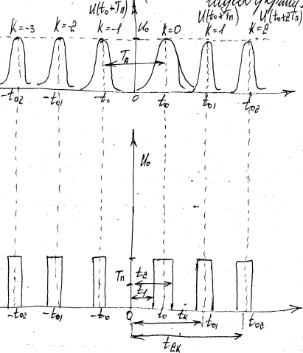
U₀ - амплитуда сигналов;
t_{0k}= t₀+kT_{п} , Т_{п} - период повторения импульсов.
f(t-t_{0k}) – огибающая импульсов с единичной амплитудой.
То же выражение в виде ряда Фурье:
$U_{0}(t)=A_{0}+\sum_{k=1}^{∞}{A_{k}\text{cos}Ω_{Π}(t−t_{0})}$;
A₀ - постоянная составляющая; А_{k} - амплитуда гармоники с частотой $kΩ_{Π}$; $Ω_{Π}$- частота повторения = $2{πf}_{Π}=\frac{2π}{T_{Π}}$;
А₀ и А_{k} – зависят от огибающей f(t).
Наиболее распространена огибающая, когда импульсы представляют в виде прямоугольников.
$$f(t−t_{0})=\begin{aligned}\left\{1,t_{0k}−\frac{τ}{2}<t<t_{0k}+\frac{τ}{2} | \right.\end{aligned}$$
Спектр:
Q – отношение периода к длительности сигнала – скважность.
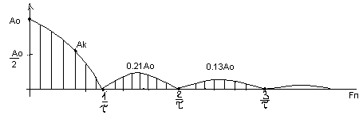Согласно ряду Фурье:
$$\begin{aligned}A_{k}=\frac{2U_{0}}{kπ}\text{sin}(\frac{kΩ_{Π}τ}{2})=\frac{2U_{0}}{Q}⋅\frac{\text{sin}(kΩ_{Π}\frac{τ}{2})}{kΩ_{Π}\frac{τ}{2}} \\ U_{0}(t)=\frac{U_{0}τ}{T_{Π}}+\sum{\frac{2U_{0}}{kπ}\text{sin}(\frac{kΩ_{Π}τ}{2})\text{cos}(kΩ(t−t_{0}))\text{.}}\end{aligned}$$

